Работа составлена в виде теста, включающего в себя 16 вопросов разной сложности. Тест подразумевает работу с различными видами заданий: задания, содержащие иллюстрации; задания на выбор одного правильного ответа; задания на классификацию; задания, подразумевающие свободный ответ; задания с географическими данными; работа с информацией, работа с географической картой.
Цель: осуществление итогового контроля за усвоением обучающимися программного материала за 4 класс.

Итоговая работа по окружающему миру за курс 4 класса
УМК «Перспективная начальная школа»
1. Укажите причину смены времени года.
А) движение Земли в космическом пространстве
Б) движение Солнца вокруг Земли
В) движение Земли в космическом пространстве вокруг Солнца
2. Отметить вариант, в котором верно перечислены все планеты Солнечной системы.
А) Меркурий, Плутон, Земля, Марс, Венера, Юпитер, Сатурн, Нептун, Уран
Б) Солнце, Плутон, Земля, Марс, Венера, Юпитер, Сатурн, Нептун, Уран
В) Меркурий, Плутон, Земля, Марс, Луна, Юпитер, Сатурн, Нептун, Уран
3. Создатели славянской азбуки?
А) Кирилл и Мавродий
Б) Кирилл и Мефодий
В) Константин и Мефодий
4. Какой князь крестил Русь?
А) Князь Олег
Б) Князь Игорь
В) Владимир Красное Солнышко
5. В каком году произошло крещение Руси?
А) 988
Б) 899
В) 989
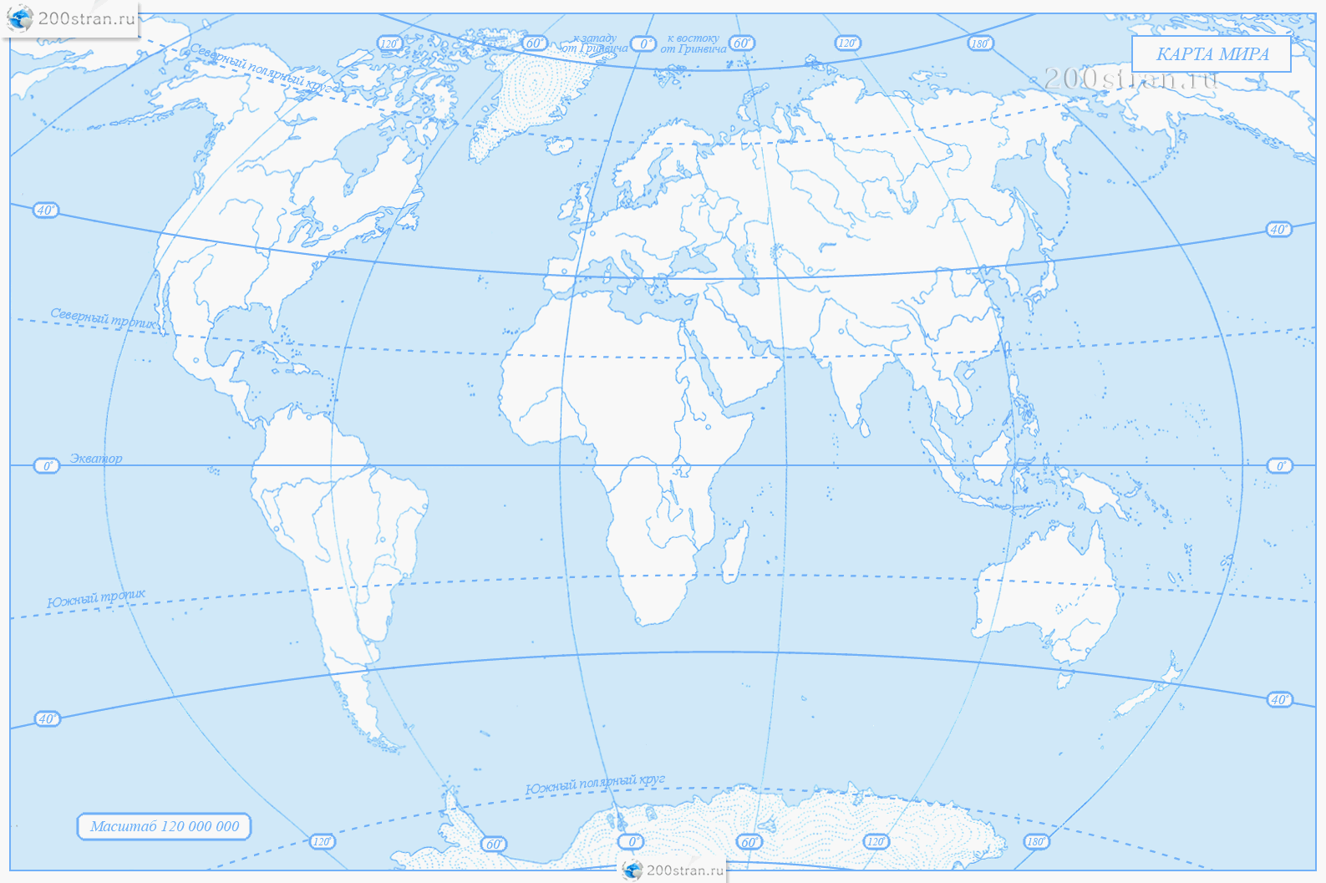
6. Материком называют значительную поверхность суши, которая со всех сторон омывается океанами, либо морями. На контурной карте подпиши названия всех материков, которые ты знаешь.

7. Внимательно прочитай описание некоторых природных зон России и заполни таблицу.
Тундра
Южнее арктических пустынь, вдоль берегов северных морей. Холодная безлесая равнина.
Суровая зима (мороз до – 50 градусов) длится 7 – 8 месяцев. Лето короткое, прохладное. Круглый год дуют сильные холодные ветра. Почва влажная, бедна перегноем.
Олений лишайник (ягель), мхи, морошка, голубика, клюква, карликовая берёза, карликовая ива. Насекомые: комары, мошки. Птицы: белая куропатка, полярная сова, сокол-сапсан, кречет, мохноногий канюк. Звери: заяц-беляк, северный олень, лемминг, волк, песец.
Таймырский заповедник, Кандалакшский заповедник
Леса
Леса бывают:
- хвойные (тайга),
-смешанные,
-широколиственные
Располагается южнее тундры. Самая большая природная зона России, занимает больше половины территории России.Лето в тайге намного теплее, чем в тундре. Зима очень холодная. Здесь тоже есть многолетняя мерзлота, но летом поверхность земли оттаивает на большую глубину, чем в тундре. Выпадает много осадков. Для роста и развития растений достаточно влаги и тепла. Почвы гораздо богаче перегноем, чем в тундре.
Тайга: ель, сосна, пихта, лиственница, кедровая сосна. Широколиственные леса: дуб, клён, липа, ясень, вяз. Насекомые: комары, слепни, мошки. Птицы: клёст, дятел, кедровка, рябчик, глухарь, сова, ястреб-тетеревятник. Звери: белка, бурундук, летяга, барсук, куница, рысь, соболь, лось, бурый медведь. Приокско-Террасный заповедник, Окский заповедник, Национальный парк «Лосиный остров», Национальный парк «Мещёра»
Степи
Занимают территории на юге Восточно-Европейской и Западно-Сибирской равнин. Сплошная полоса простирается до Алтая. Тепла больше, чем в зоне лесов, но осадков выпадает меньше. Из-за недостатка влаги деревьям расти труднее. Лето очень тёплое, продолжительное, засушливое. Дуют горячие ветры-суховеи. Бывают пыльные бури. Почвы очень плодородные (чернозёмы). Ковыль, типчак, полынь, тюльпаны, ирисы, гиацинты. Насекомые: кобылка, кузнечик, степная дыбка, бабочка, пчёла, шмель. Пресмыкающиеся: ящерица, степная гадюка, щитомордник. Птицы: жаворонок, журавль-красавка, дрофа, степной орёл. Звери: суслик, хомяк, хорёк, заяц-русак, волк, лиса, корсак, сайгак. Ростовский заповедник, Оренбургский заповедник, Даурский заповедник

Название природной зоны | Расположение | Температура | Животные | Растения

8. Соедини → соответствующую систему органов с её функцией.

а) Пищеварительная система
б) Дыхательная система
в) Опорно- двигательная система
г) Нервная система
д) Система кровообращения
е) Выделительная система

- Выводит вредные продукты жизнедеятельности.
- Обеспечивает движение крови в организме.
- Обеспечивает переваривание пищи.
- Дает опору телу человека.
- Обеспечивает газообмен.
- Управляет деятельностью всего организма.

9. Подпиши внутренние органы человека, которые ты знаешь.
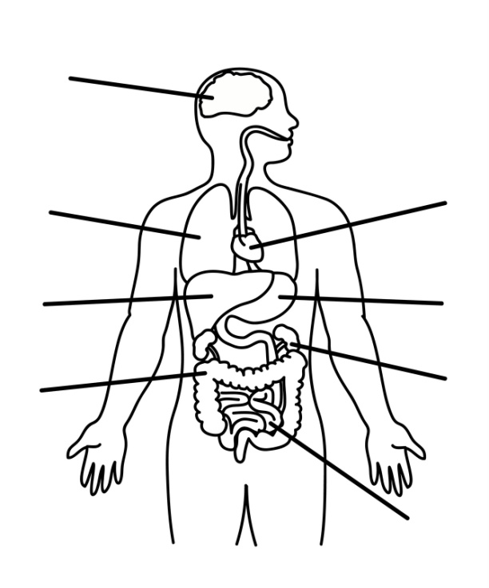

10. Найдите верное определение понятия «свод законов».
А) собранные и расположенные в алфавитном порядке тексты, в которых указаны правила поведения людей в обществе.
Б) собранные и расположенные в строгой последовательности тексты, в которых указаны правила поведения людей в государстве.
В) собранные и расположенные в строгой последовательности тексты.
11. Соедини → государство и главную достопримечательность:

Россия
Великобритания
США
Франция
Япония
колокол Биг- Бен
Эйфелева башня
Статуя Свободы
Красная площадь
Императорский дворец

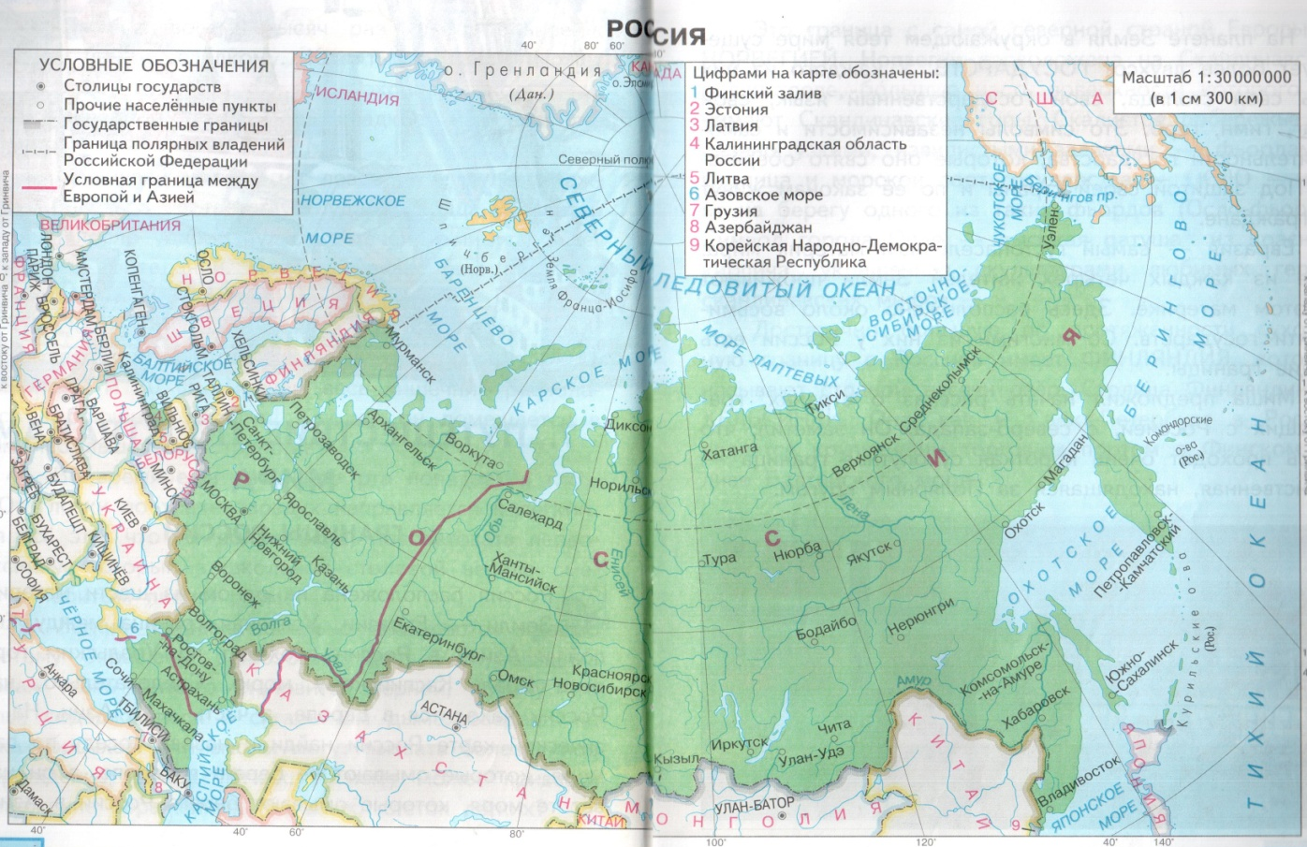
12. Внимательно рассмотри политико-административную карту России. Выпиши, с какими государствами Россия имеет сухопутные границы, а с какими - морские?

Сухопутные границы | _____________________________________________________________________________________________________________________________________________________________________
Морские границы | _____________________________________________________________________________________________________________________________________________________________________

13. Что относится к обязанностям гражданина?
А) личная неприкосновенность
Б) свободный труд и образование
В) забота о сохранении природы
Г) отдых
14. Продолжи предложение.
Первого человека, полетевшего в космос, зовут_________________________ .

15. Продолжи предложение.
Первого человека, вышедшего в открытый космос, зовут ________________ .

16. Продолжи предложение.
Первая в мире женщина-космонавт – это ______________________________ .

Кодификатор
элементов содержания и требований к уровню подготовки обучающихся для проведения итоговой контрольной работы по окружающему миру в 4 классе
Предмет: «окружающий мир» 4 класс
Учебник «Окружающий мир» О.Н.Федотовой, Г.В. Трафимовой, С. А. Трафимов
Вид контроля: итоговый
1. Перечень элементов предметного содержания, проверяемых на итоговой контрольной работе по предмету «Окружающий мир» в 4 классе.
Код | Описание элементов предметного содержания
1.1 | Государственный флаг России.
1.2 | Системы органов (опорно-двигательная, пищеварительная, дыхательная, кровеносная, нервная, органы чувств), их роль в жизнедеятельности организма..
1.3 | Времена года, их особенности (на основе наблюдений).
1.4 | Символика государства.
1.5 | Россия на карте, государственная граница России.
1.6 | Природные зоны России.
1.7 | Достопримечательности различных стран.
1.8 | Смена времени года.
1.9 | Планеты солнечной системы.
2. Перечень элементов метапредметного содержания, проверяемых на итоговой контрольной работе по предмету «Окружающий мир» в 4 классе.
Код | Описание элементов предметного содержания
2.1 | Умение устанавливать причинно следственные связи в изучаемом круге явлений.
2.2 | Умение осуществлять анализ объектов с выделением существенных и несущественных признаков.
2.3 | Умение строить логическую цепочку рассуждений.
2.4 | Умение выбирать основания и критерия для сравнения.
3. Перечень требований к уровню подготовки обучающихся, освоивших предмет «Окружающего мира» в 4 классе.
Код | Описание элементов предметного содержания
3.1 | Узнавать государственную символику Российской Федерации (базовый уровень).
3.2 | Узнавать изученные объекты и явления живой и неживой природы. (Базовый уровень).
3.3 | Использовать готовые модели (глобус, карту, план) для объяснения явлений или описания свойств объектов (базовый уровень).
3.4 | Создавать собственные письменные высказывания. (Базовый уровень)
3.5 | Знать историю своей страны. (Базовый уровень)
3.6 | Уметь различать символику и достопримечательности своей и др стран. (Базовый уровень)

Система оценивания
№ пп | Содержание верного ответа и указание по оцениванию | Балл
1 | Укажите причину смены времени года.  В) движение Земли в космическом пространстве вокруг Солнца | 1 б
2 | Отметить вариант, в котором верно перечислены все планеты Солнечной системы.  А) Меркурий, Плутон, Земля, Марс, Венера, Юпитер, Сатурн, Нептун, Уран | 1б
3 | Создатели славянской азбуки?  Б) Кирилл и Мефодий | 1б
4 | Какой князь крестил Русь?  В) Владимир Красное Солнышко | 1б
5 | В каком году произошло крещение Руси?  А) 988 | 1б
6 | Материком называют значительную поверхность суши, которая со всех сторон омывается океанами, либо морями. На контурной карте подпиши названия всех материков, которые ты знаешь.  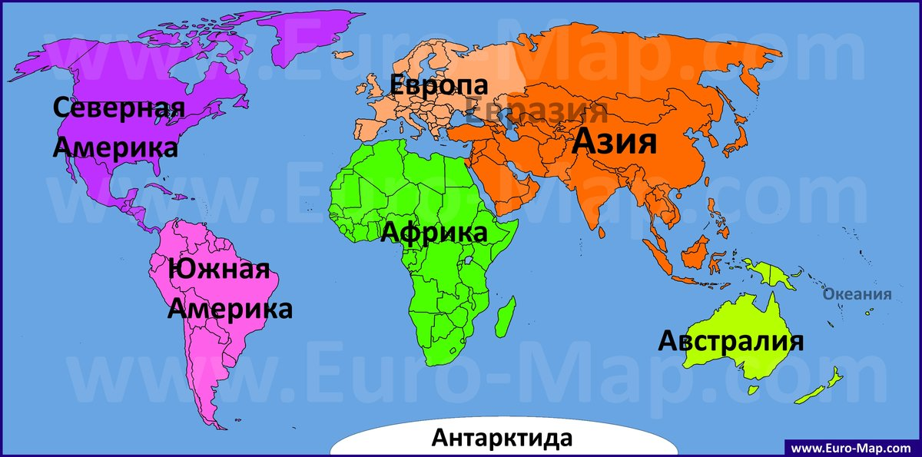  За каждый верно подписанный материк, один балл. | Мах  6 б
7 | Внимательно прочитай описание некоторых природных зон России и заполни таблицу.  Оценивается умение работать с информацией: находить нужную информацию в тексте.  Обучающийся верно заполнил все колонки таблицы.  Обучающийся верно заполнил более 50 % таблицы.  Обучающийся верно заполнил менее 50 % таблицы. | 3б  2б  1б
8 | Соедини → соответствующую систему органов с её функцией.  Пищеварительная система - обеспечивает переваривание пищи.  - Дыхательная система - обеспечивает газообмен.  - Опорно-двигательная система - дает опору телу человека.  - Нервная система - управляет деятельностью всего организма.  - Система кровообращения - обеспечивает движение крови в организме.  - Выделительная система - выводит вредные продукты жизнедеятельности.  За каждый верный ответ 1 б. | Мах  6 б
9 | Подпиши внутренние органы человека, которые ты знаешь.  мозг  легкие сердце  печень желудок  толстый почки  кишечник  тонкий  кишечник  За каждый верно подписанный орган человека, дается 1 балл. | Мах  8 б
10 | Найдите верное определение понятия «свод законов».  А) собранные и расположенные в алфавитном порядке тексты, в которых указаны правила поведения людей в обществе. | 1б
11 | Соедини → государство и его главную достопримечательность:  Россия - Красная площадь  Великобритания - колокол Биг- Бен  США - Статуя Свободы  Франция - Эйфелева башня  Япония - Императорский дворец  За каждый верный ответ 1б. | Мах  5 б
12 | Внимательно рассмотри политико-административную карту России. Выпиши, с какими государствами Россия имеет сухопутные границы, а с какими морские?  Сухопутные границы Норвегия, Финляндия, Эстония, Латвия, Литва, Польша, Беларусь, Украина, Грузия, Азербайджан, Казахстан, Китай, Монголия, КНДР.  Морские границы США, Япония, Великобритания, Франция.  Если ученик заполнил таблицу без ошибок.  Если заполнил всю таблицу, но допустил 1-2 ошибки.  Если заполнил правильно только 50% таблицы.  Таблица заполнена не верно. | 3б  2б  1б  0б
13 | 13. Что относится к обязанностям гражданина?  В) забота о сохранении природы | 1б
14 | Продолжи предложение.  Первого человека, полетевшего в космос, зовут Юрий Алексеевич Гагарин. | 1б
15 | Продолжи предложение.  Первого человека, вышедшего в открытый космос, зовут Алексей Архипович Леонов. | 1б
16 | Продолжи предложение.  Первая в мире женщина-космонавт – это Валентина Владимировна Терешкова. | 1б
 | Максимальный балл за работу: | 41 б

Оценка «2» | Оценка «3» | Оценка «4» | Оценка «5»
> 19 бб | 20-26 бб | 27-36 бб | 37 – 41 бб

Используемые интернет ресурсы:
1. https://pandia.ru/text/81/267/images/img1_188.png
2. Описание природных зон взято:
https://infourok.ru/prirodnie-zoni-rossii-svodnaya-tablica-dlya-klassa-3611743.html
3. Карта сканирована из учебника: Окружающий мир [Текст]: 4кл.: Учебник: В 2 ч. / О. Н. Федотова, Г. В. Трафимова, С. А. Трафимов. – 5-е изд. – М.: Академкнига/ Учебник, 2016. Ч. 2:160с.: цв. ил.
4. https://www.printablediagram.com/wp-content/uploads/2014/12/human-body-diagram-for-kids.jpg
5. https://avatars.mds.yandex.net/get-pdb/1383054/63c2d37b-af79-4837-9f89-5726cbef475d/s1200?webp=false

Используемая литература:
1. Окружающий мир [Текст]: 4кл.: Учебник: В 2 ч. / О. Н. Федотова, Г. В. Трафимова, С. А. Трафимов. – 5-е изд. – М.: Академкнига/ Учебник, 2016. Ч. 1:192с.: цв. ил.
2. Окружающий мир [Текст]: 4кл.: Учебник: В 2 ч. / О. Н. Федотова, Г. В. Трафимова, С. А. Трафимов. – 5-е изд. – М.: Академкнига/ Учебник, 2016. Ч. 2:160с.: цв. ил.

